视频资源内测问题反馈
- 导航项问题：
⑴教师端新增导航类别项“生涯网校”包含二级菜单项：“视频资源”内页包含四个视频类别：政策解读、技能课程（现有的“在线课程”）、专业视频、职业视频；
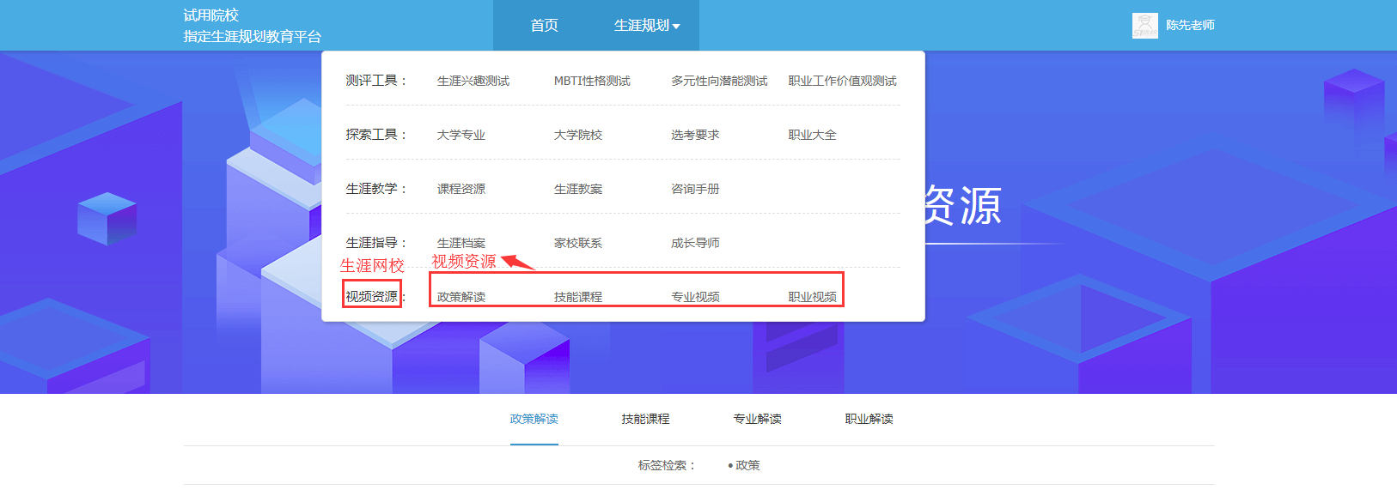
⑵学生端新增：视频资源
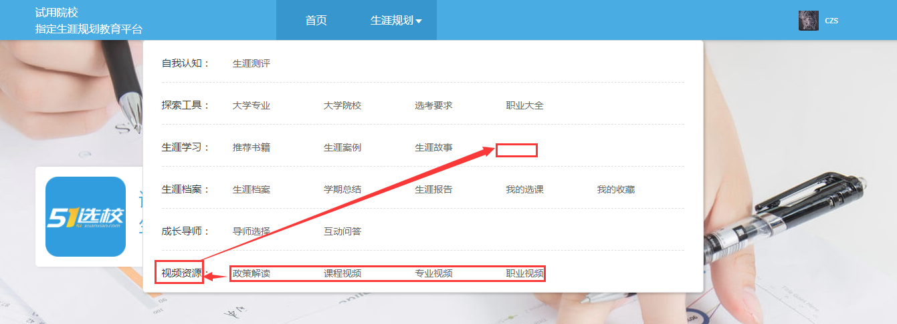

- 标签项为空的，前台“标签检索”名称也同步隐藏。
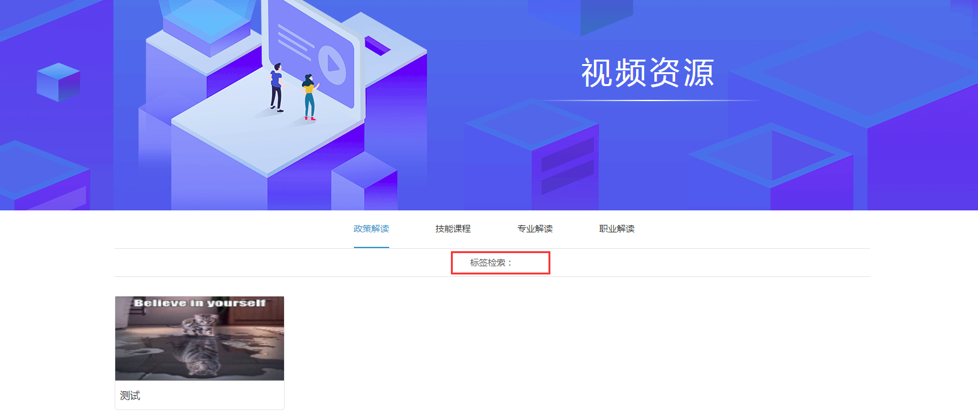

后台有标签项的，前台仅展示有被选到的标签项，未被选的标签项下没有对应资源内容，不用显示。
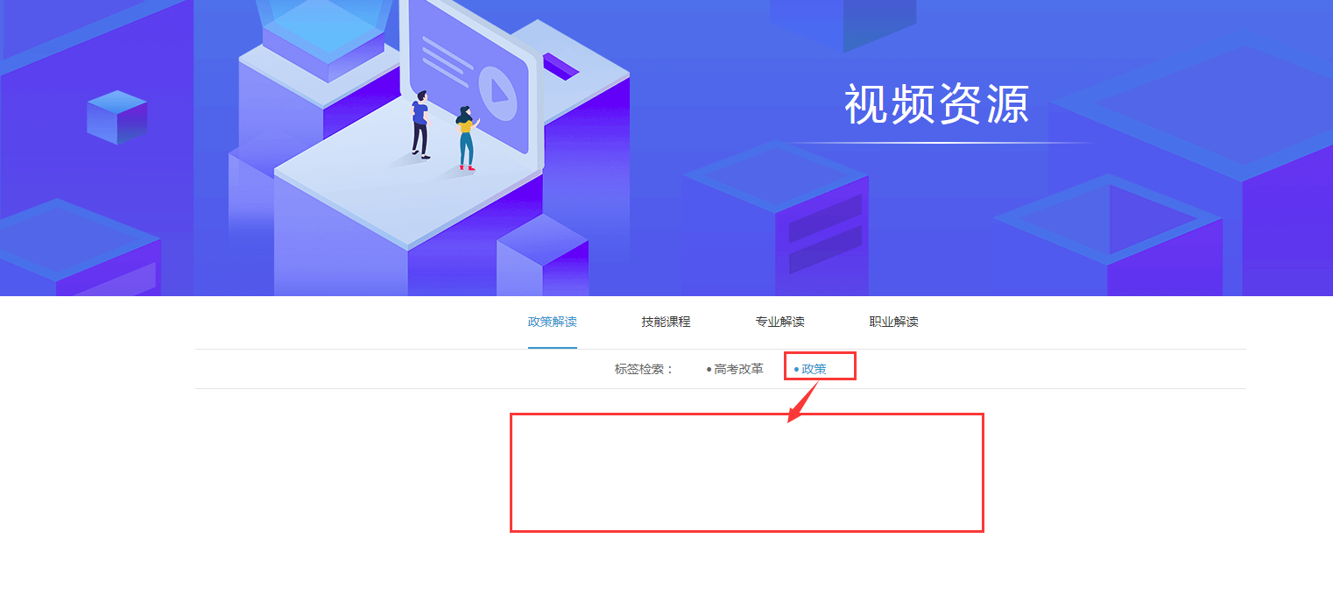
- 点击视频列表或目录，直接播放该视频，无需通过二次点击才播放。
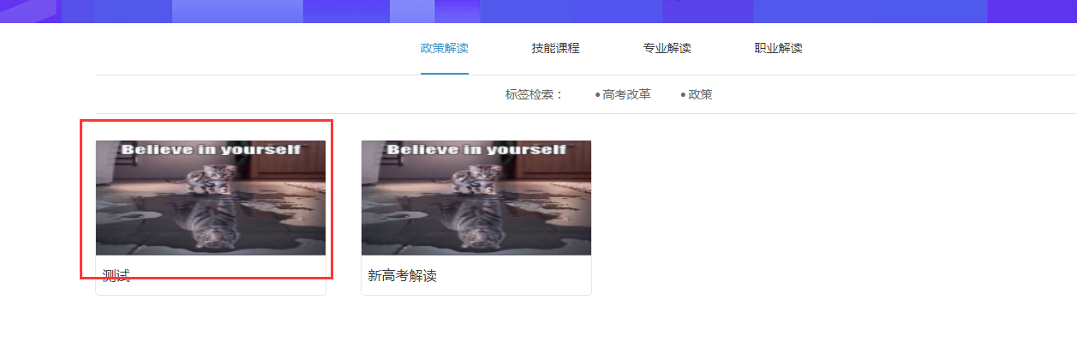
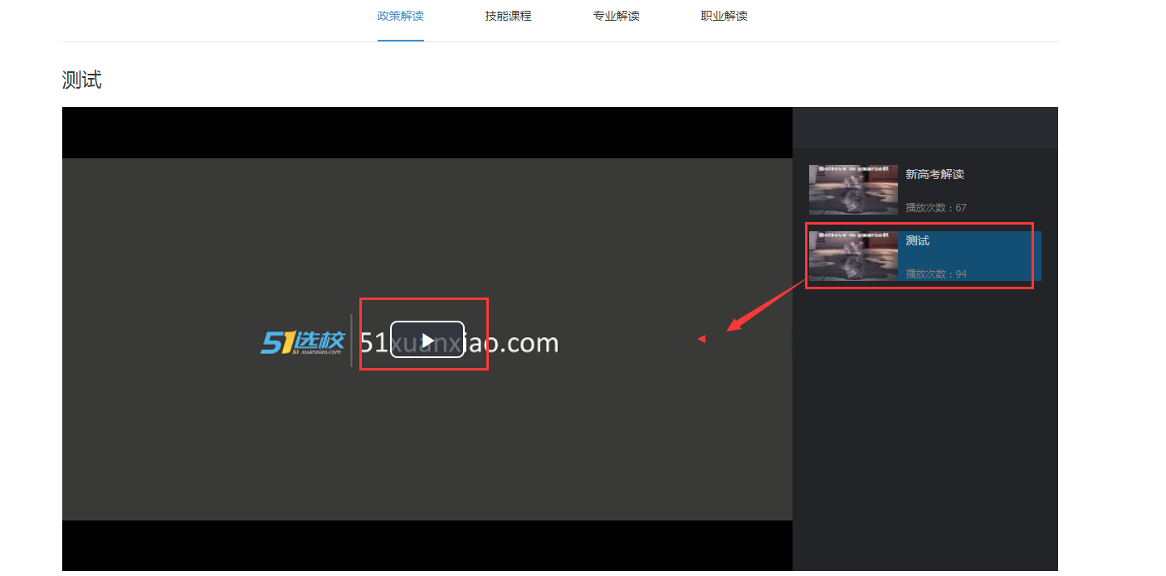
点击视频目录播放某个视频时，目录列表不需要自动滑动到顶部，保持在当前播放视频的目录位置即可。

- 教师端技能课程，没有播放权限的教师登录查看视频时，请参考原有的教师课程资源规则提示
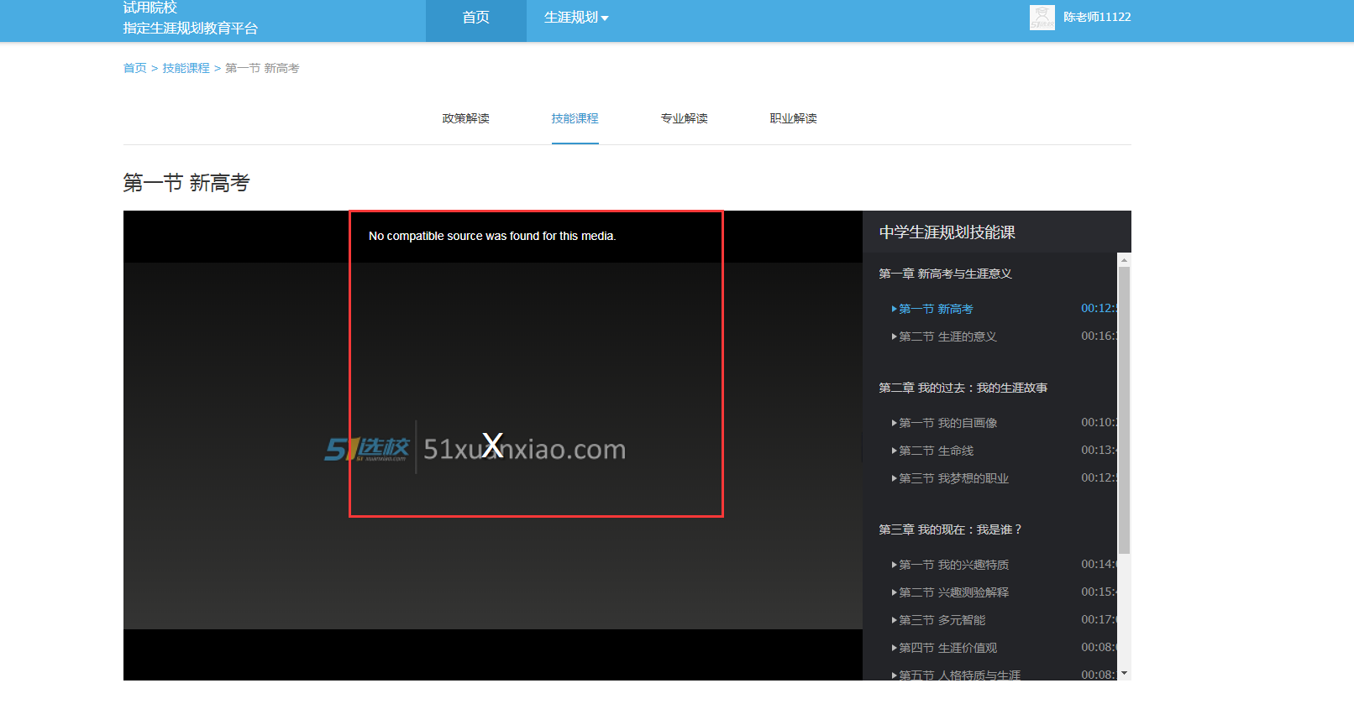
- 后台删除标签时，仅删除该标签下的分类关系，而不是删除标签下的内容。

- 列表页翻页问题及页码位置优化
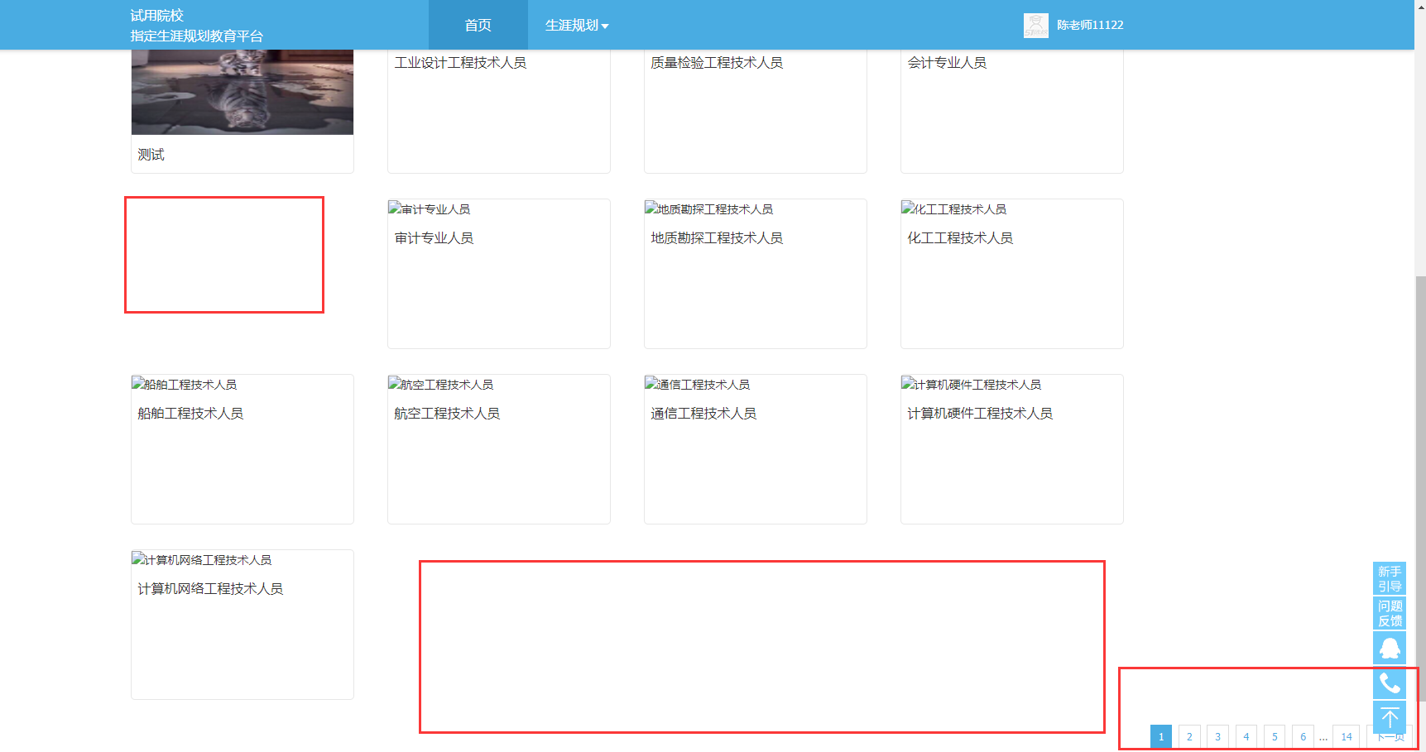
- 后台专业、职业视频新增时，增加标题名称重复性判断，不可以重复添加。

20181205补充
- 职业视频列表和详情页的目录、专业视频列表需要根据后台录入前台才展示完整的信息，考虑到专业、职业视频有一定数量，录入需要点时间，如果按现有的展示方式界面看起来有点不大友好。
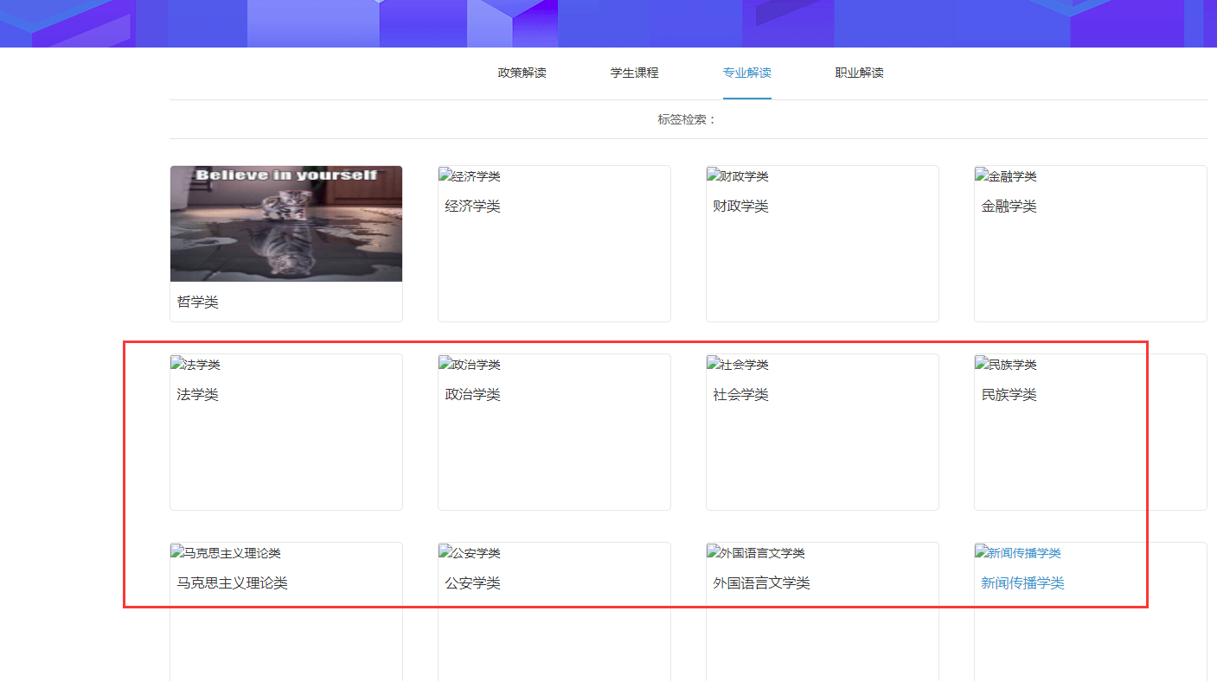
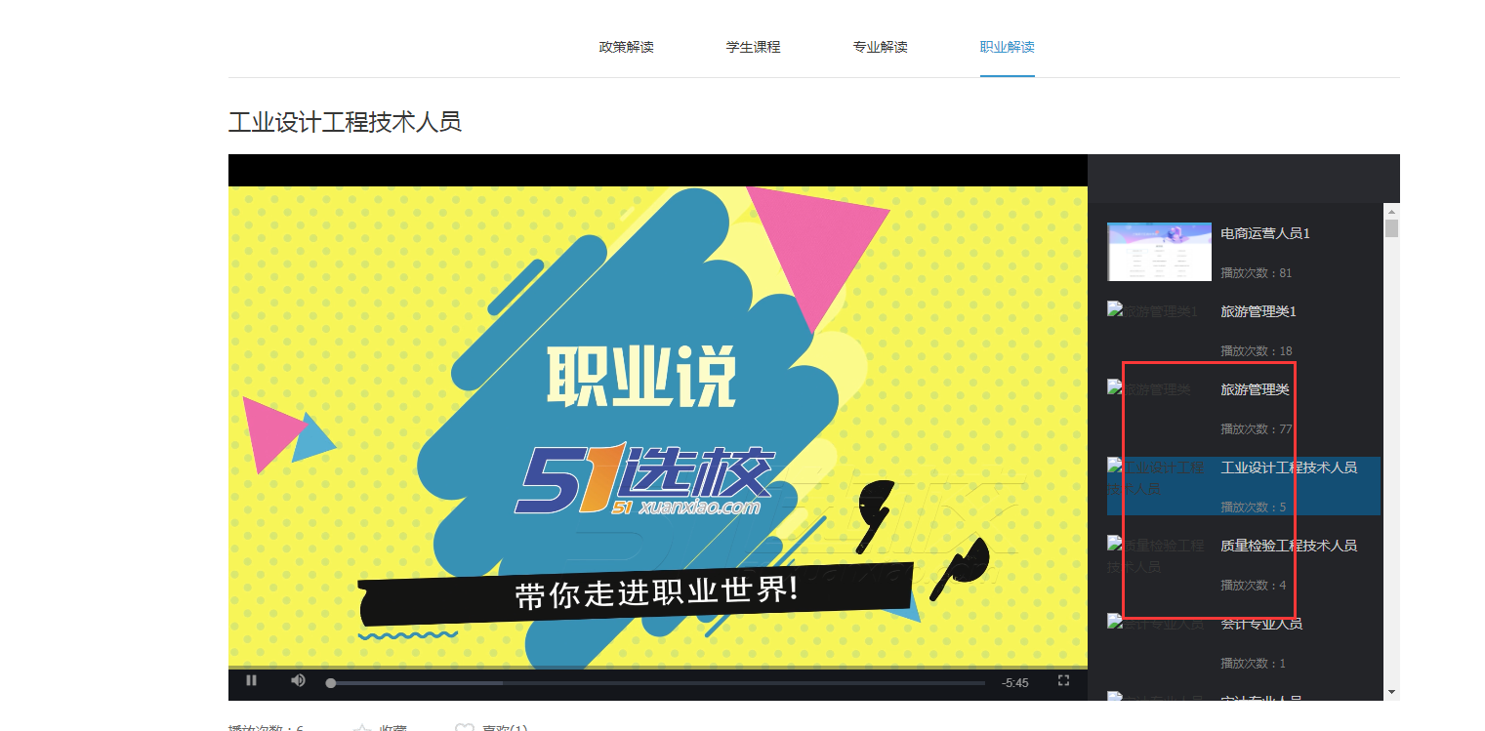

- 视频详情页面有“标签检索”的，链接到该标签的分类列表页面。
